Balkone, Loggien und Terrassen
Planung, Konstruktion, Ausführung

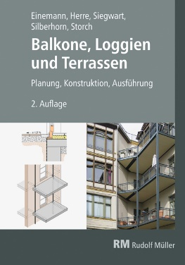 | Von Axel Einemann, Walter Herre, Dr. Michael Siegwart, Michael Silberhorn, Wolfgang Storch.  2019. 17 x 24 cm. Gebunden. 253 Seiten mit 172 Abbildungen und 26 Tabellen.  EURO 65,–  ISBN Buch: 978-3-481-03943-1  ISBN E-Book: 978-3-481-03944-8
VERLAGSGESELLSCHAFT RUDOLF MÜLLER GmbH & Co. KG
Kundenservice: 65341 Eltville

Telefon: 06123 9238-258 Telefax: 06123 9238-244
rudolf-mueller@vuservice.de www.baufachmedien.de
Balkone, Loggien, Dachterrassen und Terrassen sind als Außenbauteile sehr hohen und unterschiedlichen Beanspruchungen ausgesetzt und daher besonders schadensanfällig. „Balkone, Loggien und Terrassen“ stellt wesentliche Aspekte der Planung, Konstruktion und Ausführung im Neubau und Bestand dar. Planer, Ausführende und Sachverständige erhalten so eine Hilfestellung, um aufwendige und kostenintensive Sanierungen zu vermeiden.

Das Nachschlagewerk gibt eine Übersicht über die grundlegenden gestalterischen, bauphysikalischen und technischen Anforderungen bei der Planung, Konstruktion und Ausführung von Balkonen, Loggien, Dachterrassen und Terrassen. Anhand zahlreicher technischer Zeichnungen und Schadensbilder aus der Praxis beschreiben die Autoren Grundkonstruktionen sowie konkrete Ausführungsdetails und
-möglichkeiten für schadensfreie Baulösungen. Ausführungen zu Bewirtschaftung und Instandhaltung liefern wichtige Hinweise, um die Bauteile schadenfrei zu halten und erkannte Schäden instand zu setzen.

Die 2. Auflage wurde unter Berücksichtigung aktueller Regelwerke, insbesondere der neuen Abdichtungsnormen DIN 18531 und 18533 sowie der Flachdachrichtlinie, überarbeitet. Neues gibt es in den Bereichen Schallschutz und barrierefreie Türanschlüsse.

1.777 Zeichen / Oktober 2019

